Unidad 12 ¿Quiénes son las personas importantes para mí?
Ejercicio 3: Mis compañeros de trabajo.

La historia de Jorge - parte 3

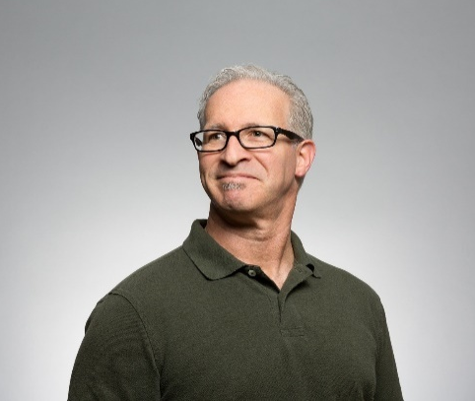  Jorge | Maya
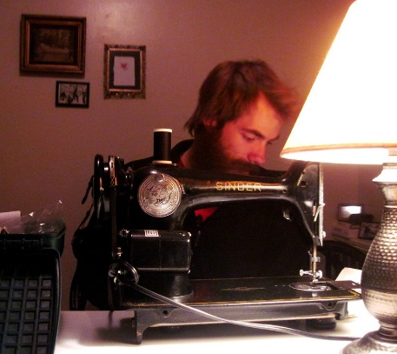David | 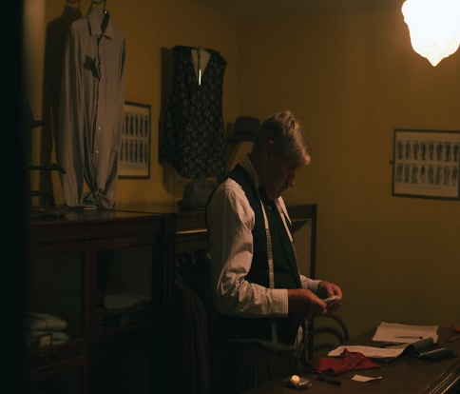Mario
Recientemente, Jorge comenzó a trabajar en un nuevo taller de sastrería en su ciudad natal. Aquí, el equipo de trabajo es más pequeño que el del gran taller y Jorge empezó a relacionarse con colegas muy agradables. Por ejemplo, el martes pasado le presentaron a Maya, la asistente principal del famoso sastre que dirige el taller. Dio una cálida bienvenida a Jorge y le mostró todo el taller: todas las instalaciones, el equipo y los materiales utilizados en el proceso de costura. David es otro colega de Jorge con el que trabaja todos los días. David también es uno de los asistentes en el taller de sastrería, que lleva trabajando allí más de tres años. David tenía la tarea de introducir a Jorge en el proceso de trabajo y apoyarlo en las tareas diarias durante sus primeros meses en la empresa. El trabajo de David y Jorge está siendo supervisado por Mario, que es el empleado con más experiencia en el taller. Mario siempre le da a Jorge pautas útiles sobre cómo mejorar su desempeño en el trabajo. El viernes pasado, por ejemplo, Jorge tuvo dificultades para terminar uno de los pedidos: una elegante chaqueta negra, destinada al teniente-alcalde de la ciudad. Mientras Jorge estaba trabajando en la solapa de la chaqueta, cometió un error y parecía que no iba a poder cumplir con la entrega a tiempo del pedido. En este momento desafiante, Mario se dio cuenta del error y rápidamente encontró una solución - trabajó junto a Jorge una hora más y lograron terminar la chaqueta a tiempo.

Actividad 2: Jorge como parte de un equipo de trabajo

El AAWID debe anotar a los colegas principales del personaje principal en la historia y explicar cómo le apoyan en su trabajo.

¿Quiénes son los colegas más veteranos "seniors" de Jorge y cómo le apoyan en su trabajo?

